新 书 推 荐
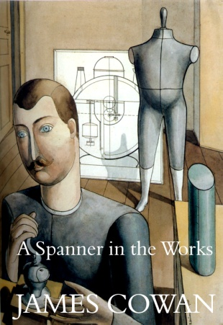
中文书名：《工作中的阻挠》
英文书名：A SPANNER IN THE WORKS
作 者：James Cowan
出 版 社：Brandl & Schlesinger
代理公司：ANA/ Irene Wen
页 数：300页
出版时间：2008年12月
代理地区：中国大陆、台湾
审读资料：电子稿
类 型：大众社科

内容简介：

作者在本书中探讨了科技对世界的深刻影响，试图证明科学对当代精神生活的影响。作者把马克斯·普朗克（Max Planck）、沃尔特·本杰明（Walter Benjamin）和阿尔伯特·爱因斯坦（Albert Einstein），以及古代和中世纪的思想家都纳入了探讨的范围，为他的论点提供了素材。一个人在世界里所处的位置取决于创造某种平衡，这些文章为我们如何平衡生活中如此重要的两个方面，提供了一个令人振奋的崭新视角。

作者简介：

詹姆斯·考恩（James Cowan）已经出版了超过二十五部从本土形而上学到波斯诗歌的学术论著，他的作品被翻译成十七种语言，在世界各地出版。他在密歇根州大谷州立大学（Grand Valley State University–Michigan）获得人文文学荣誉博士学位。

媒体评价：

“考恩带领我们去思考了一个我们很少去思考的问题，让我们重新审视了科学会我们的生活所产生的诸多不利的影响。他的勇气值得赞扬。”
----亚瑟·韦尔斯路易斯（Arthur Versluis），《新审讯》（The New Inquisitions）的作者

谢谢您的阅读！
请将回馈信息发至：
温星（Irene Wen）
安德鲁﹒纳伯格联合国际有限公司北京代表处
北京市海淀区中关村大街甲59号中国人民大学文化大厦1704室，100872
电话：010-82504206
传真：010-82504200
Email：Irene@nurnberg.com.cn
Http://www.nurnberg.com.cn
新浪微博：http://weibo.com/nurnberg
豆瓣小站：http://site.douban.com/110577/
微信订阅号：ANABJ2002

